Estimado profesor, alli le envie las imágenes
- IMAGEN 1 DE FECHA 26-04-2002
BANDA 1
BANDA 2
BANDA 3
BANDA 4
BANDA 5
BANDA 6
BANDA 7
LE ENVIE TODAS LAS BANDAS, SOLO TIENE QUE DESCOMPRIMIR TODOS LOS ARCHIVOS Y JUNTAR LAS SIETE BANDAS DE ESTA FECHA SOLO CON UN ARCHIVO DE METADATOS .
- IMAGEN 2 DE FECHA 13 -06-2002
BANDA 1
BANDA 2
BANDA 3
BANDA 4
BANDA 5
BANDA 6
BANDA 7
LE ENVIE TODAS LAS BANDAS, SOLO TIENE QUE DESCOMPRIMIR TODOS LOS ARCHIVOS Y JUNTAR LAS SIETE BANDAS DE ESTA FECHA SOLO CON UN ARCHIVO DE METADATOS .
LAS IMÁGENES ESTAN EN ( FORMATO IMG ) RASTER,

Este es el ejercicio 10 el ultimo
EJRCICIO 10
A PARTIR DE LAS IMÁGENES LANSAT-ETM+ de 26-04-2002 y de 13-06-2002 genere un mapa temático de usos y cubiertas del sol al 2002 en una subarea que considere interesante ( min 800 x 600 pixeles)
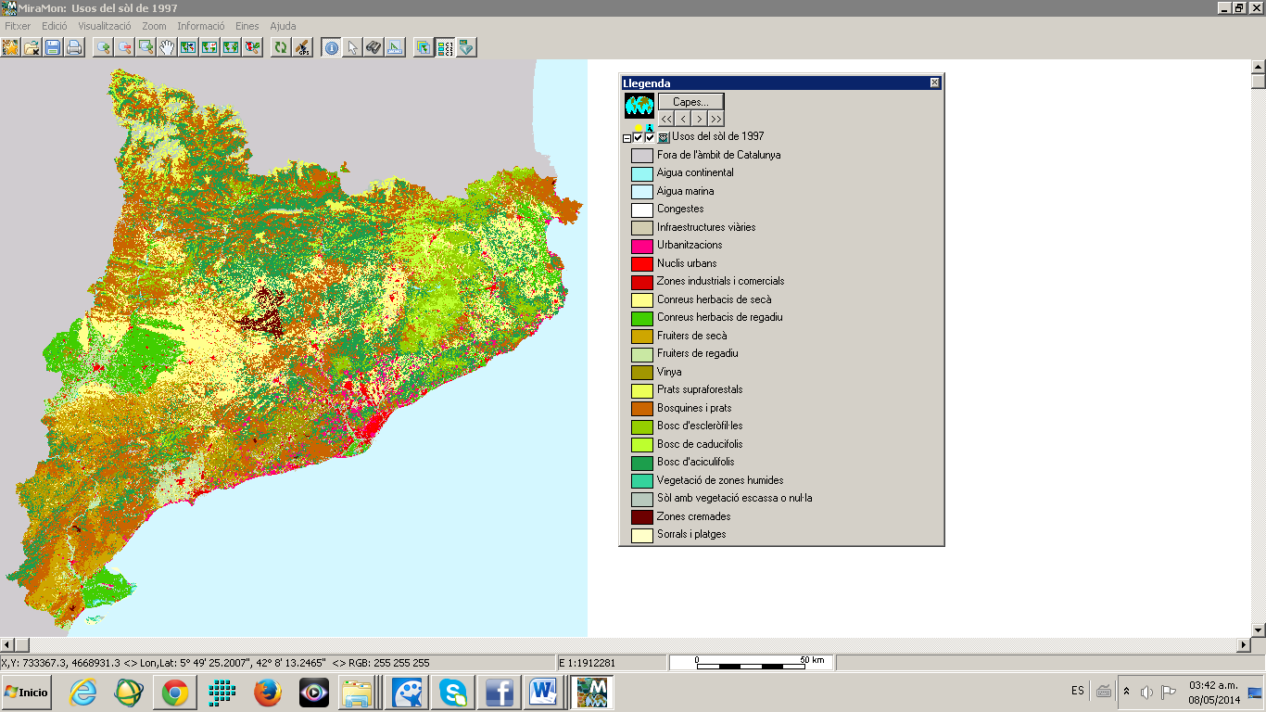
Este es el mapa del ejercicio 1 alli le he enviado
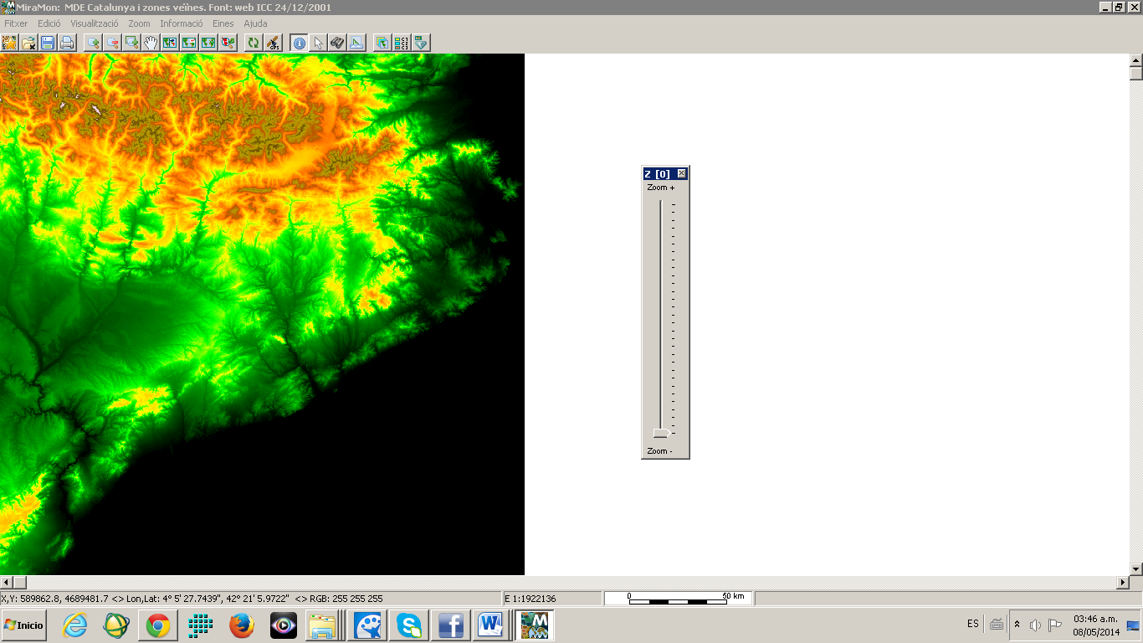
Este es el modelo digital del terreno , para el ejercicio 1

POR FAVOR CONFIRMEME SI RECIBIO CORRECTAMENTE LAS DOS IMÁGENES DE LAS DOS FECHAS ( 7 BANDAS POR CADA IMAGEN ), LOS APUNTES EN PDF DE LAS DISTANCIAS ESTADISTICAS, EL MODELO DIGITAL DEL TERRENO Y EL MAPA DE USOS ( PARA EL EJERCICIO 1 )
MUCHAS GRACIAS

